(Titul, meno, priezvisko, bydlisko, dátum narodenia, rodné číslo, tel. kontakt)

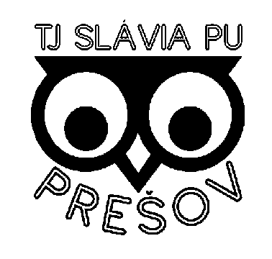TJ Slávia Prešovská univerzita
Oddiel judO
Ul. 17. novembra č. 13, 080 01 Prešov
t.č.0905 115 851,0902 295 145
email: slaviapresovjudo@gmail.com
http://judopresov.sk/

Vec: Žiadosť o prijatie za člena Oddielu judo TJ Slávia PU Prešov

Týmto Vás žiadam o prijatie za člena Oddielu judo TJ Slávia PU Prešov. Prehlasujem, že som bol oboznámený so stanovami TJ Slávia PU Prešov (zaväzujem sa ich dodržiavať, ako i rešpektovať rozhodnutia členskej schôdze). Zároveň prehlasujem, že môj zdravotný stav mi umožňuje vykonávať tréningy džuda a v prípade obmedzenia môjho zdravotného stavu lekárom sa zaväzujem o tejto skutočnosti informovať výbor Oddielu judo TJ Slávia PU Prešov. Podľa zákona č. 18/2018 Z. z. o ochrane osobných údajov svojím podpisom dávam súhlas so spracovaním a uchovaním osobných údajov uvedených v tejto prihláške do evidencie TJ Slávia PU Prešov a Slovenského zväzu judo. Po ukončení členstva v našom oddiele a taktiež v Slovenskom zväze judo súhlasím, aby sa moje údaje viedli v informačnom systéme SZJ a TJ Slávia PU Prešov.

Súhlasím s vyhotovovaním obrazových a zvukových záznamov a online stream prenosov súvisiacich s činnosťou v Oddiele judo TJ Slávia PU Prešov a s následným využitím týchto záznamov na propagáciu činností TJ Slávia PU Prešov.

Študent / absolvent univerzity, fakulty: ......................................................………………….
(nehodiace prečiarknuť)

Súhlasím s udelením čestného členstva občianskym združením Oddiel džuda Slávia Prešov, IČO 42088631.

V........................... dňa................. Podpis:................................

Podpis zákonného zástupcu: ...............................
(v prípade neplnoletého žiadateľa)

tel.: ..........................................................

e-mail: .....................................................

